DAFTAR PUSTAKA

- Buku
Abdurrachman, S, Konflik Pertanahan di Era Reformasi; Hukum Negara, Hukum Adat dan Tuntutan Rakyat, Jakarta: Lembaga Ilmu Pengetahuan Indonesia, 2004.
Anonim, Petunjuk Teknis Direktorat Survey dan Potensi Tanah, Jakarta: Deputi Survey,Pengukuran dan Pemetaan, 2007.

Efendi, J., & Ibrahi, J, Metode Penelitian Hukum Normatif dan Empiris, Depok: Prenadamedia Group, 2018.

Fatoni, A, Metodologi Penelitian dan Penyusunan Skripsi, Jakarta: Rineka Cipta, 2011.

Gunawan, Penelitian Kualitatif, Teori dan Praktik, Jakarta: Bumi Aksara, 2013.
Harsono, B, Jakarta: Djambatan Hukum Agraria Indonesia Sejarah Pembentukan UU Pokok Agraria, Boedi, 1999.
Idham, Postulat dan Konstruksi Paradigma Politik Hukum Pendaftaran Tanah Sistematis Lengkap Guna Mewujudkan Negara Berkesejahteraan , Bandung: P.T. Alumni, 2009.
Kartasapoerta, G, dkk, Hukum Tanah, Jaminan Bagi Keberhasilan Pendayagunaan
Khairi, A, "Implementasi Pendaftaran Tanah Sistematis Lengkap (PTSL) di Kabupaten Kuantan Singingi Tahun 2017”, Jurnal Jom Fisip (5), (2018).

Masri, S., & Sofran, E, Merode Penelitian Survey, Jakarta: LP3ES, 1995.

Moleong, L. J, Metodologi Penelitian Kualitatif, Bandung: PT. Remaja Rosdakarya, 2012.

Muhammad, A, Hukum dan Peneleitian Hukum, Bandung: Citra Aditya Bekasi, 2004.
Oryza Fea, D,R, Panduan Mengurus Tanah dan Perizinannya, Yogyakarta: Legality Yogyakarta, 2018.

Parangin, E, Hukum Agraria di Indonesia, Suatu Telaah Dari Sudut Pandang Praktisi Hukum, Jakarta: Rajawali Press,1991
Salindeho, J, Masalah Tanah Dalam Pembangunan, Jakarta: Sinar Grafika, 2002.

Santoso, U, Hukum Agraria dan Hal Hak Atas Tanah, Jakarta: Kencana Prenada
Santoso, U, Hukum Agraria dan Hak-Hak Atas Tanah, Jakarta: Kencana, 2008.
Media Group, 2009.
Soerodjo, I, Kepastian Hukum Hak Atas Tanahn di Indonesia, Surabaya: Arkola, 2002.

Somardjono, M., & Samosir, M, Hukum Pertanahan dalam Berbagai Aspek, Medan: Bina Media, 2000.

Sutedi, A, Peralihan Hak Atas Tanah dan Pendaftarannya , Jakarta: Sinar Grafika, 2018.
Sutedi, A, Sertifikat Hak Atas Tanah, Jakarta: Sinar Grafika, 2017.

Sutedi, A, Sertifikat Hak Tas Tanah, Jakarta: Sinar Grafika, 2011.

Sutedi , A, Peralihan Hak Atas Tanah dan Pendaftarannya. Jakarta: Sinar Grafika Offset, 2007.

Syah, M, Pengantar Ilmu Hukum dan Tata Hukum Indonesia, Jakarta: Sagunga Seto, 2008.

Tehupeiory, A, Pentingnya Pendaftaran Tanah di Indonesia, Jakarta: Raih Asa Sukses, 2012.

Waksito, & Arnowo, Penyelenggaraan Pendaftaran Tanah di Indonesia, Jakarta: Kencana, 2019.

Wahyono, B, Penelitian Hukum Dalam Praktek, Jakarata: Sinar Grafika, 2002.

- Jurnal / Artikel / Internet

Afifah, L. N., Sutaryono, & Andari, D. W, “Pentingnya Pendaftaran TanahPertama Kali dalam Rangka Perlindungan Hukum Kepemlikan Sertifikat Tanah”, Tunas Agraria, 5 (3), (2022),: 197-210. https://jurnaltunasagraria.stpn.ac.id/index.php/JTA/article/view/186

Irwan. (2013, November 27), “Metode Penelitian Hukum”, Retrieved from irwaaan: http://irwaaan.blogspot.co.id/2013/11/metodologi-penelitian-hukum.html

Kaunang, M. C, “Proses Pelaksanaan Pendaftaran Tanah Menurut Peraturan Pemerintah Nomor 24 Tahun 1997”, Lex Crimen, 5 (4), (2016): 68-75. https://www.neliti.com/id/publications/145459/proses-pelaksanaan-pendaftaran-tanah-menurut-peraturan-pemerintah-nomor-24-tahun

Mambarasar, W. S., Sudirman, S., & Wahyuni, ”Pelaksanaan Pendaftaran Tanah Sistematis Lengkap Berbasis Partisipasi Masyarakat (PTSL+PM), Kendala dan Solusiny”, Jurnal Tunas Agraria, 3 (3), (2020): 24-38. https://jurnaltunasagraria.stpn.ac.id/index.php/JTA/article/view/120

Prakoso, B, “Pendaftaran Tanah Sistematis Lengkap Sebagai Dasar Perubahan Sistem Publikasi Pendaftaran Tanah”, Journal of Private and Economic Law, 1 (1), (2021): 63-82. https://doi.org/10.19184/jpel.v1i1.23859

Ramadhani, R, ”Pendaftaran Tanah Sebagai Langkah Untuk Mendapatkan Kepastian Hukum Terhadap Hak Atas Tanah”, Jurnal Bunda Media Grup, 2 (1), (2021): 31-40. https://jurnal.bundamediagrup.co.id/index.php/sosek/article/view/119.

- Perundang-Undangan

Undang-Undang Nomor 5 Tahun 1960 tentang Peraturan Dasar Pokok-Pokok Agraria

Peraturan Pemerintah (PP) Nomor 24 Tahun 1997 tentang Pendaftaran Tanah.

Peraturan Menteri Agraria dan Tata Ruang/ Kepala Badan Pertanahan Negara Republik Indonesia Nomor 12 Tahun 2017 tentang Pendaftaran Tanah Sistematis Lengkap(PTSL).
Peraturan Menteri Agraria dan Tata Ruang/ Kepala Badan Pertanahan Negara Republik Indonesia Nomor 6 Tahun 2018 tentang Pendaftaran Tanah Sistematis Lengkap (PTSL).

- Wawancara

Wawancara Dengan Bapak Makmur A. , Pegawai Kantor Pertanahan
Kabupaten Tegal, Hari Senin, Tanggal 8 Januari 2024, Bertempat di ATR/BPN Kabupaten Tegal.
Wawancara Dengan Bapak Aminnudin. , Kepala Desa Sangkanayu Kecamatan
Bojong, Hari Jumat, Tanggal 29 Januari, Bertempat di ATR/BPN Kabupaten Tegal.
Wawancara Dengan Andri. , Penanggung Jawab Kepanitiaan Pendaftaran
Tanah Sistematis Lengkap Desa Sangkanayu Kecamatan Bojong Kabupaten Tegal, Hari Jumat, Tanggal 29 Januari, Bertempat di ATR/BPN Kabupaten Tegal.

LAMPIRAN

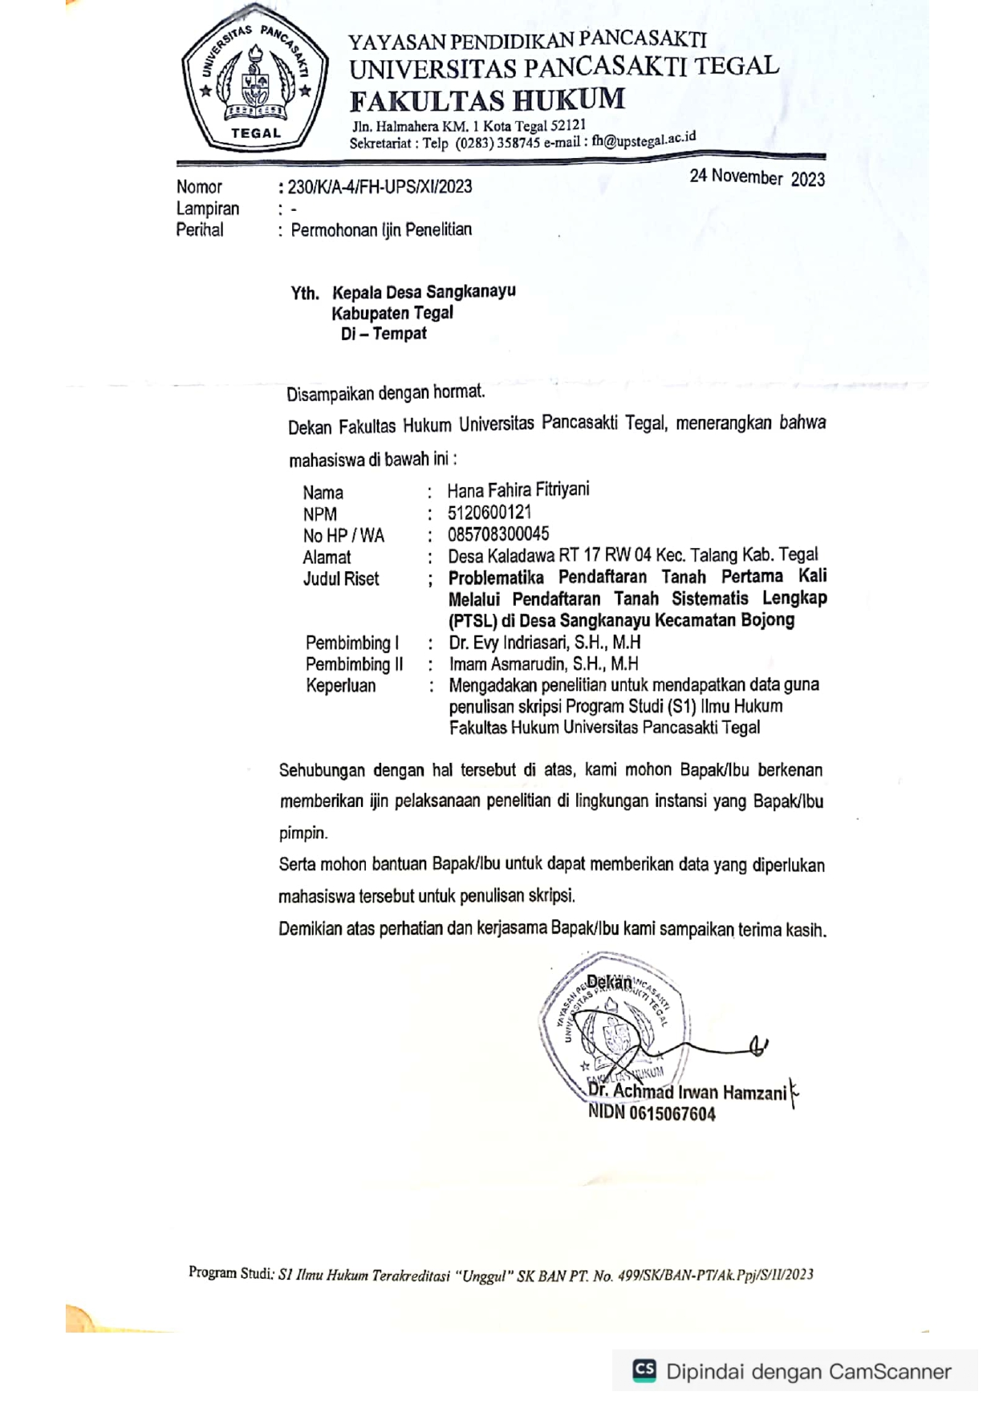
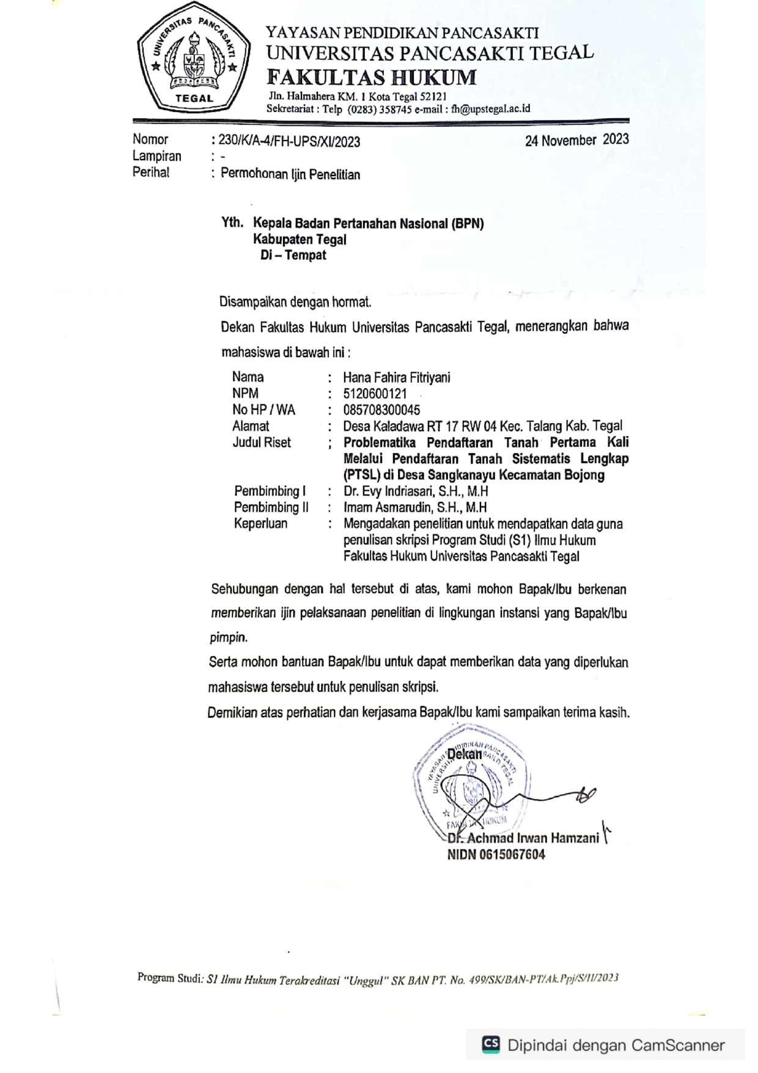

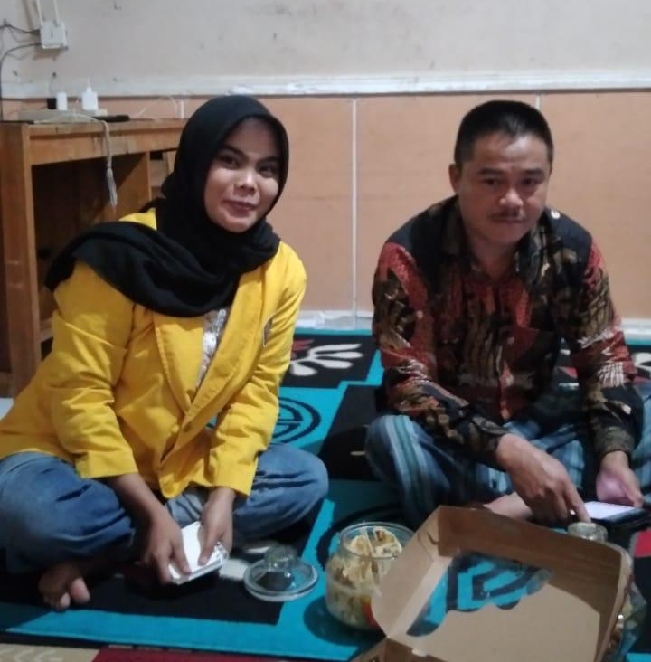
Gambar 1. Wawancara bersama Kepala Desa Sangkanayu Kecamatan Bojong
Gambar 2. Wawancara bersama Sekretaris desa selaku Penanggungjawab Kepanitiaan PTSL Desa Sangkanayu.
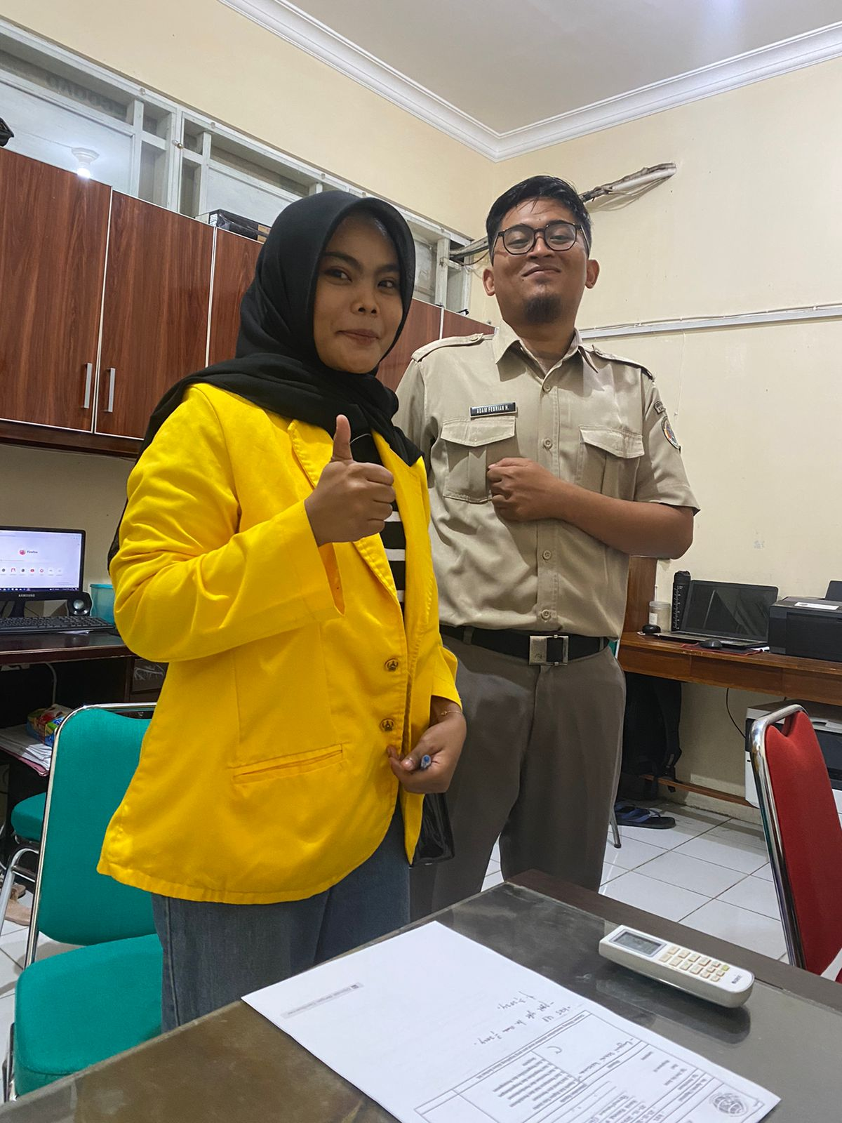
Gambar 3. Wawancara bersama Pegawai Kantor Pertanahan Kabupaten Tegal

